**Классный час в начальной школе**

**Тема: «Правильное питание- залог здоровья школьника».**

**Цель:**  формировать у обучающихся представления о здоровом питании, о значении питания для человека, сконцентрировать внимание учащихся на ценностях здоровья и долголетия.

**Задачи:**

-объяснить, что такое полезная пища и почему пища должна быть разнообразной;

- развивать умения правильно питаться;

- работать над формированием устойчивых навыков здорового образа жизни, гигиены питания, принципах безопасного и качественного питания;

- воспитывать ответственное отношение учащихся к своему здоровью.

**Оборудование**: мультимедийный проектор, кроссворд, продукты питания, памятки, предметные картинки.

**Ход занятия.**

**1.Орг. момент.**

**Учитель:**

Добрый день и добрый час!

Я приветствуем всех вас!

Наша встреча необычна,

Нравственна и эстетична!

Расскажу я вам друзья,

Без чего нам жить нельзя!

**2.Эмоциональный настрой.**

Учитель: «Посмотрите на меня, друг на друга. Улыбнитесь и пожелайте друг другу успехов».

**3. Сообщение темы классного часа.**

Учитель: «Сегодня мы собрались на классный час. А чему он будет посвящен, вы узнаете, когда послушаете стихотворение.

Человеку нужно есть,

Чтобы встать и чтобы сесть,

Чтобы прыгать, кувыркаться,

Песни петь, дружить, смеяться,

Чтоб расти и развиваться

И при этом не болеть

Нужно правильно питаться

С самых юных лет уметь.

**Учитель:** О чем мы будем говорить на классном часе***? (ответ детей: о правильном питании)***

Тема нашего классного часа «Питание школьника- залог здоровья школьника». Сегодня мы поговорим о том, как питание человека связано со здоровьем, поговорим о том, что же необходимо знать, уметь, иметь, чтобы быть здоровыми.

**4.Актуализация знаний**

Ещё древнегреческий философ Сократ (470 - 399 до н.э.) сказал: «Мы живем не для того, чтобы есть, а едим для того, чтобы жить». Это старинное высказывание актуально и в наше время, особенно для растущего детского организма.

***Ваше здоровье – самое ценное, что у вас есть.*** На всю жизнь человеку дается только один организм. Если вы небрежно обращаетесь с какими-то предметами, их можно заменить, но заменить свой организм вы не сможете. Многие болезни – всего лишь результат неправильного питания. Можно сохранить здоровье, если следить за характером питания. Качество жизни можно улучшить благодаря здоровому питанию.

Учитель: «Ребята, а что такое здоровье?» ***(ответы детей)***

**Здоровье** – состояние тела, когда все жизненные отправления идут в полном порядке; отсутствие недуга, болезни.

Учитель: «А какие составляющие здоровья вы знаете?» ***(ответы детей: занятие спортом, правильное питание, режим дня и т.д)***

Учитель: «Молодцы, ребята, правильно ответили! Давайте рассмотрим схему».

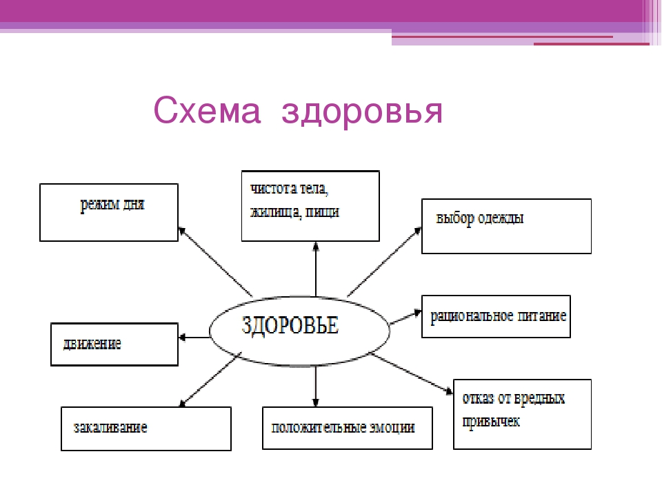

**Учитель: « Режим дня, что это такое? «***(ответы детей)*

Рано утром просыпайся,

Себе и людям улыбайся,

Ты зарядкой занимайся,

Обливайся, вытирайся,

Всегда правильно питайся,

В школу смело отправляйся.

Чтоб ты не был хилым, вялым,  
Не лежал под одеялом,   
Не хворал и был в порядке,   
Делай каждый день зарядку!  
Позабудь про телевизор,  
Mapш нa улицу гулять -  
Ведь полезней для здоровья  
Свежим воздухом дышать.  
Нет плохому настроенью!  
Не грусти, не хнычь, не плачь!   
Пусть тебе всегда помогут   
Лыжи, прыгалки и мяч!  
Хоть не станешь ты спортсменом,  
Это право не беда –  
Здоровый дух в здоровом теле  
Пусть присутствует всегда!

**5. Беседа о правильном питании**

**Учитель:** Правильное питание – основной источник здоровья всего живого на земле.

1.Зачем человеку необходима пища? (*для повышения выносливости и активности, для роста и развития, для хорошего самочувствия, борьбы с болезнями).*

2.Какие органы помогают человеку питаться? Как пища попадает в наш организм*? («Пища попадает в рот, во рту смачивается слюной, мы жуем ее зубами. Дальше по пищеводу она попадает в желудок. Здесь начинается ее переработка. Из желудка пища попадает в кишечник, где она окончательно переваривается с помощью желчи и пищеварительных соков. Переваренная пища через стенки кишечника попадает в кровь и поступает ко всем органам»).*

3.А все ли продукты, которыми питается человек бывают полезны для здоровья? *(нет)*

Правильное питание – условие здоровья, неправильное – приводит к болезням.

**Игра: «Полезное – неполезное»**

Выберите продукты, которые полезны для вас и разделите на две группы:

Рыба, пепси, кефир, фанта, чипсы, геркулес, жирное мясо, подсолнечное масло, торты, «Сникерс», морковь, капуста, шоколадные конфеты, яблоки, груши, хлеб.

Учитель: Какие из продуктов вы больше всего любите?

**Учитель: «Овощи – кладовая здоровья»** - почему так говорят? *(ответы детей)*

**Кроссворд: «Овощи – фрукты»**

По горизонтали:

Я румяную Матрёшку

От подруг не оторву,

Подожду, когда Матрёшка   
 Упадёт сама в траву. (*Яблоко)*

Огурцы они как будто,  
Только связками растут,  
И на завтрак эти фрукты  
Обезьянам подают. (Банан)

Синий мундир, белая подкладка,  
В середине - сладко. (Слива)

Этот плод сладкий хорош и пригож,   
На толстую бабу по форме похож. (Груша)

Отгадать не очень просто -  
Вот такой я фруктик знаю -  
Речь идет не о кокосе,  
Не о груше, не о сливе, -  
Птица есть еще такая,  
Называют так же - ... (Киви)

Ни в полях и ни в садах,  
Ни у вас и ни у нас,  
А в тропических лесах  
Вырастает ... (Ананас)

По вертикали:

Золотистый и полезный,  
Витаминный, хотя резкий,  
Горький вкус имеет он.  
Когда чистишь – слезы льешь. (*Лук)*

Расселась барыня на грядке,  
Одета в шумные шелка.  
Мы для нее готовим кадки  
И крупной соли полмешка. *(Капуста)*

Что это за рысачок   
Завалился на бочок?   
Сам упитанный, салатный.   
Верно, это … (Кабачок)

Хотя я сахарной зовусь,  
Но от дождя я не размокла,  
Крупна, кругла, сладка на вкус,  
Узнали вы, кто я? ... (Свекла)

Кругла, а не месяц,  
Желта, а не масло,  
Сладка, а не сахар,  
С хвостом, а не мышь. (Репка)

Учитель: ***Овощи и фрукты*** – необходимые продукты питания. Овощи выращивают во всех странах мира. Они не только вкусны ,но и очень полезны. Они богаты витаминами, есть их нужно круглый год.

**Учитель: «**Мы долго работали, немного устали. Давайте отдохнем»

**Физминутка**

Рано утром все проснулись,

Хорошенько потянулись.

Спинки дружно все прогнули –

Вот и мышцы отдохнули.

Нашей матушке-землице

В пояс надо поклониться.

Повернулись вправо, влево-

Стало гибким наше тело.

Поднимаемся все выше.

Руки к солнцу потянули,

Опустили и встряхнули.

Носом воздух мы вдыхаем

И на месте пошагаем.

И, как бабочки, попляшем.

Плавно ручками помашем.

Мы размялись хорошо.

Завтра повторим еще.

Ты мой друг, и я твой друг-

Встанем все в большущий круг,

Всем здоровья пожелаем

И в отряд свой зашагаем.

**Игра: «Какие продукты растительного происхождения, а какие – животного происхождения?»**

Хлеб, колбаса, молоко, сахар, яйцо, лук, яблоко, свинина, свекла, огурец.

**Вывод: Кушать нужно разнообразную пищу, чтобы получать необходимое количество белков, жиров, углеводов, витаминов.**

**Игра «Соедини начало пословицы о питании с ее концом»** (работа парами).

1.Всякому нужен........................и обед, и ужин.

Голодному Федоту..................любые щи в охоту.

Если щи хороши,.....................другой пищи не ищи.

Хлебушко.................................калачу дедушка.

Больному помогает врач,........а голодному - калач.

**6. Заключительная часть. Подведение итогов.**

Учитель: «Ребята, сегодня мы с вами познакомились с основными составляющими здоровья, с полезными продуктами. А сейчас рассмотрим **Золотые правила питания:**

* **Главное – не переедайте.**
* **Ешьте в одно и то же время простую, свежеприготовленную пищу, которая легко усваивается и соответствует потребностям организма.**
* **Тщательно пережевывайте пищу, не спешите глотать.**
* **Мойте фрукты и овощи перед едой.**
* **Перед приемом пищи мысленно поблагодарите всех, кто принял участие в создании продуктов, из которых приготовлена пища. И конечно, тех, кто приготовил вам еду.**

**7. Рефлексия занятия.**

* Понравился ли вам, наш классный час ?

* О чём мы с вами говорили?

* Какие выводы вы для себя сделали?

Учитель: Спасибо за внимание! Будьте здоровы!